Hướng dẫn download và cài đặt SQL Server 2019

SQL Server bao gồm 2 thành phần:
- SQL Server Configuration Manager (được gọi đơn giản là SQL Server).
- SQL Server Management Studio (SSMS)
Hai thành phần này được tải về và cài đặt một cách độc lập, vì vậy việc cài đặt SQL-Server được thực hiện qua 3 bước như sau:
Bước 1. Download SQL Server Configuration Manager (thường được gọi đơn giản là SQL Server) và SQL Server Management Studio (SSMS). Bạn có thể vào Google gõ thông tin cần tìm, ví dụ SQL Server 2019 Express, hoặc mở trang web sau:
https://www.microsoft.com/en-us/sql-server/sql-server-downloads
Khi xuất hiện màn hình:
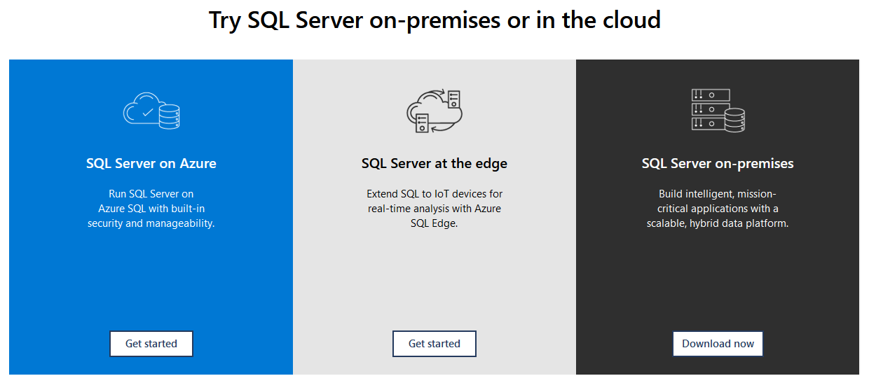
Bạn kép xuống phía dưới, khi thấy màn hình như sau thì click vào Download now để bắt đầu (có thể chọn Express là có đủ chức năng cho môn học PRJ301):
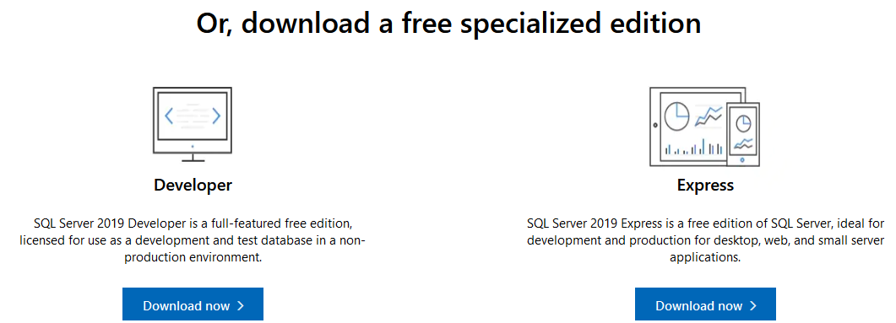
Nếu download thành công bạn sẽ nhận được tệp: SQL2019-SSEI-Expr.exe (hoặc SQL2019-SSEI-Dev.exe). Để cài đặt thì chỉ cần chạy tệp *.exe, tuy nhiên có thể bạn chưa cần cài đặt ngay mà giữ nguyên trang web rồi kéo xuống phía dưới cho đến khi màn hình sau xuất hiện:
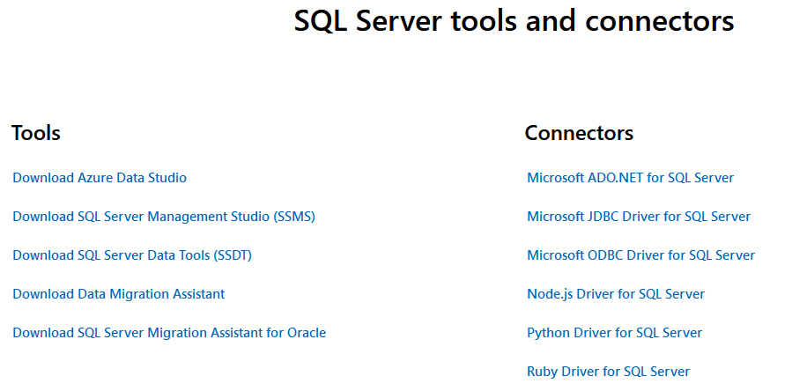

Click vào mục "Download SQL Server Management Studio (SSMS)", trang sau hiện ra:
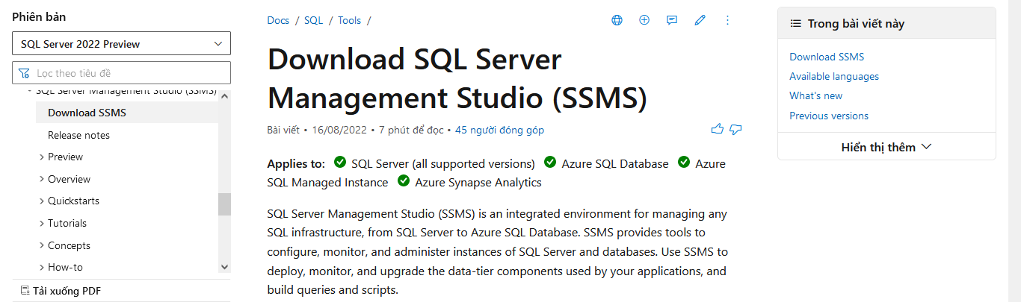
Click vào mục Download SSMS để bắt đầu tải. Tải thành công bạn sẽ nhận được tệp: SSMS-Setup-ENU.exe. Việc tiếp theo là chạy tệp SQL2019-SSEI-Expr.exe (hoặc SQL2019-SSEI-Dev.exe) để cài đặt SQL Server Configuration Manager, sau đó chạy tệp SSMS-Setup-ENU.exe để cài đặt SQL Server Management Studio, cụ thể như au:

Bước 2. Cài đặt SQL Server 2019
Chạy tệp SQL2019-SSEI-Expr.exe (hoặc SQL2019-SSEI-Dev.exe). Một cửa sổ hiện ra, trong đó có 3 mục lựa chọn: Basic, Custom và Download Media. Bạn chọn mục Basic để cài đặt SQL Server với cấu hình mặc định của SQL Server Database Engine.
Trong cửa sổ kết thúc nếu bạn thấy có mục Install SSMS (SQL Server Management Studio) thì bỏ qua vì bạn đã download tệp SSMS rồi.

Bước 3: Download và cài đặt SQL Server Management Studio
Chạy tệp SSMS-Setup-ENU.exe, chấp nhận các tham số ngầm định hoặc sửa đổi chút ít (cho đơn giản hơn) cho đến khi kết thúc.
Khi hoàn tất bạn có thể chạy SQL Server Management Studio để kiểm tra xem việc cài đặt thành công hay chưa.
==============================================================================
Khắc phục lỗi có thể xảy ra khi cài đặt SQL Server 2019:
Khi chạy tệp SQL2019-SSEI-Dev.exe (hoặc SQL2019-SSEI-Expr.exe) có thể xuất hiện cửa sổ sau đây với thông báo lỗi “A requỉed file could not be downloaded....” và không thể cài đặt:
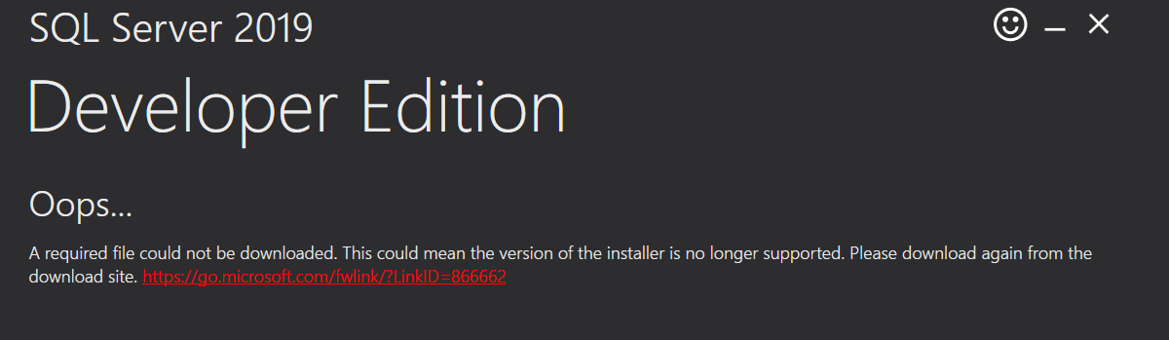

Cách khắc phục như sau:
Nhấn Window + R, sau đó gõ regedit và nhấn Ok.
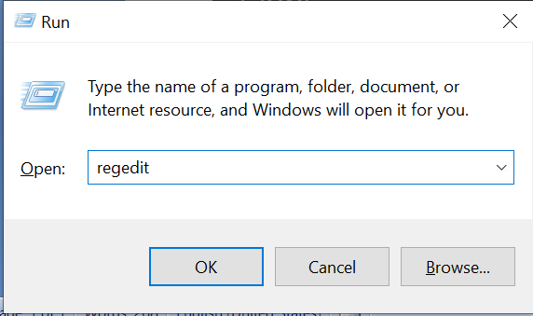
1. Mở các mục theo đường dẫn sau:
Computer\HKEY_LOCAL_MACHINE\SOFTWARE\WOW6432Node\Microsoft\.NETFramework\v4.0.30319
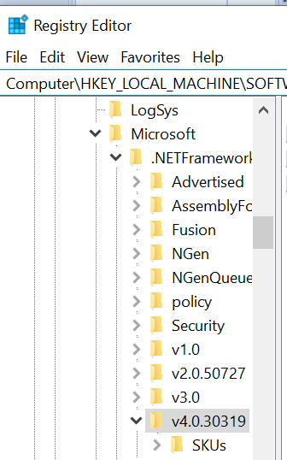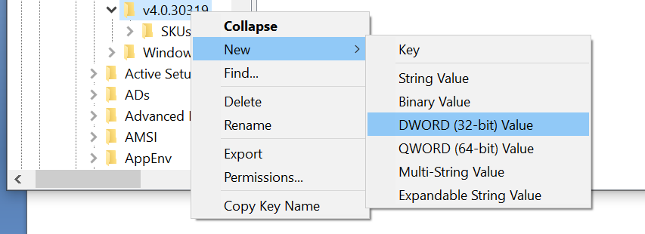
Click chuột vào mục v4.0.30319, chọn New, rồi chọn DWORD (32–bit) Value . Một bản ghi có tên là New Value #1 được tạo ra. Double click vào New Value #1, cửa sổ dưới đây hiện ra. Sửa Value name thành SchUseStrongCrypto và Value data thành 1 sau đó click Ok.
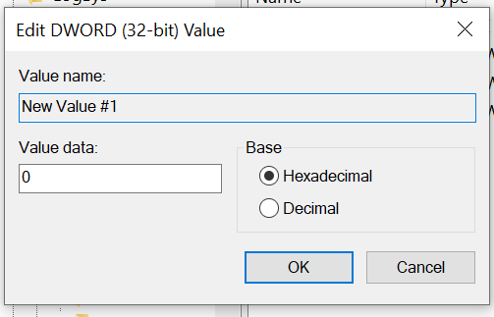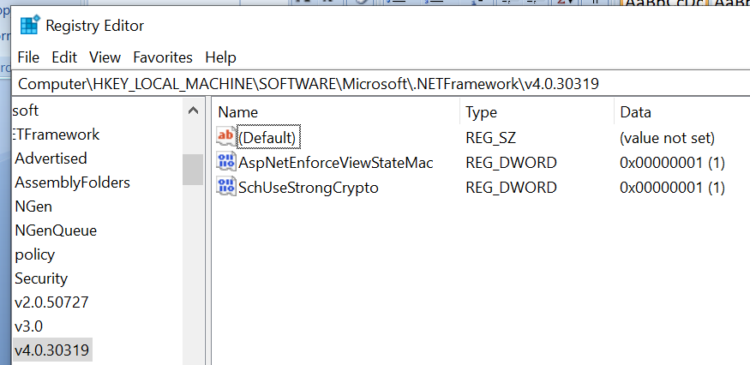

2. Mở các mục theo đường dẫn sau:
Computer\HKEY_LOCAL_MACHINE\SOFTWARE\Microsoft\.NETFramework\v4.0.30319
Sau đó click chuột vào mục v4.0.30319 và làm tương tự như 1.
Sau khi thực hiện 1. và 2. thì có thể cài đặt SQL Server 2019.

